**오퍼레이팅시스템 – 2st Homework**

**12131819 육동현**

**1번 문항**

**A_문제설명**

**라운드로빈방식을 이용한 스케줄링 구현 (CFS방식은 작성 못함)**

**B_실행화면**

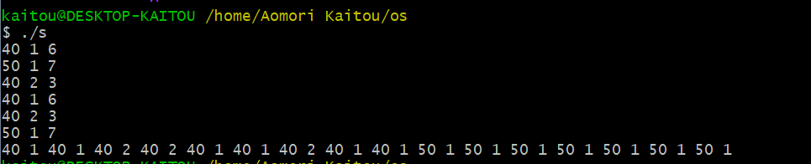

**C_코드설명**

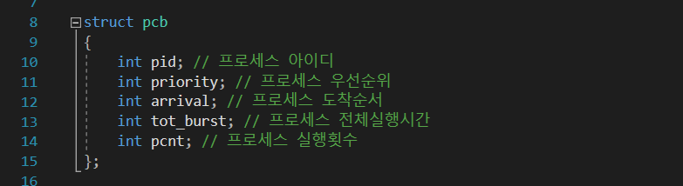

**이 부분은 프로세스를 관리하기 위한 PCB와 비슷하게 기능을 수행할 수 있도록 구조체로 구현한 코드입니다.**

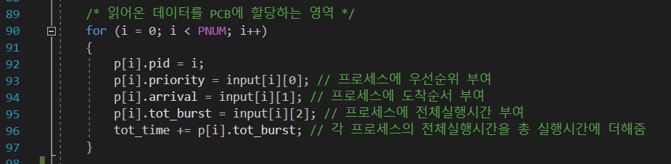

**이 부분은 test.txt 파일에서 읽어온 값을 각 프로세스의 PCB 구조체에 할당하는 코드입니다.**

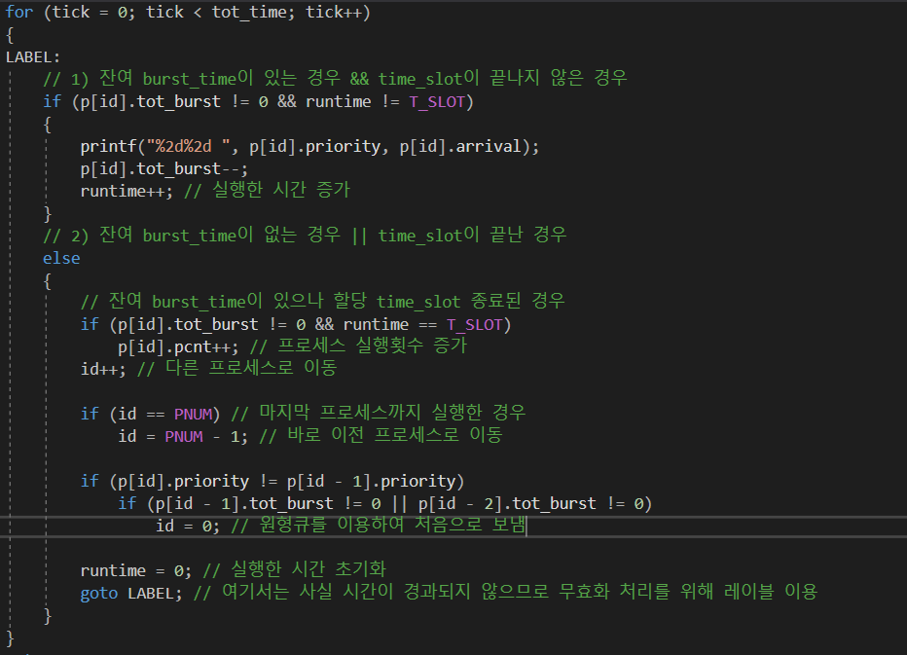

**여기 부분은 라운드로빈이 동작하는 부분으로 원형의 큐를 이용하여 구현하였습니다.**

**Time_slot이 2로 부여되었으므로 이 시간이 지나면 다른 프로세스로 이동하고, 또는 더 이상 수행할 부분이 없으면 역시 다른 프로세스로 이동하는 처리를 하는 등의 처리를 합니다.**